Ar・CH${}_{4}$混合ガスを用いた
比例計数管の製作
およびその基本特性に関する研究

奈良女子大学 理学部 物理科学科
高エネルギー物理学講座
橋本 知佳 元流 淳子
目次
第1章 Introduction
1.1 実験の目的
1.2 本論文の構成

第2章 放射線測定の原理
2.1 荷電粒子と物質の相互作用
    - 電離損失
    - 制動放射によるエネルギー損失
2.2 光子と物質との相互作用
2.2.1 光電効果
2.2.2 コンプトン散乱
2.2.3 電子対生成
2.2.4 相互作用の発生確率

第3章 比例計数管の原理とガス増幅率
3.1 放射線検出器
3.1.1 ガス入り検出器
3.1.2 印加電圧とガス増幅のモード
3.2 比例計数管
3.2.1 比例計数管の基本構成と粒子検出過程
3.2.2 印加電圧と増幅率の関係

第4章 使用する線源とその動作予想
4.1 使用線源の選択
4.2 線源の動作予想
4.2.1 K－X線放出
4.2.2 オージェ効果

第5章 比例計数管とPre-Ampの製作
5.1 比例計数管の製作
5.1.1 比例計数管本体
5.1.2 ワイヤー張り
5.1.3 ガス配管
5.1.4 高電圧の印加
5.2 Pre-Ampの製作
5.2.1 Pre-Ampの役割
5.2.2 Pre-Ampの動作原理

第6章 測定のためのセットアップと使用した装置の概要
6.1 測定のためのセットアップ
6.1.1 Test Pulseを出させるための装置
6.1.2 読み出しのエレクトロニクス

第7章 ガス増幅率の測定
7.1 Test Pulseを用いた測定
7.2 Main PeakとEscape Peakの観測
7.2.1 比例計数管内のほこりの除去
7.2.2 測定
7.3 結果
7.3.1 Chamber内の粒子のエネルギー損失とガス増幅率
7.3.2 計算結果
第8章 まとめ

参考文献

謝辞
第一章
Introduction
  - 実験の目的
高エネルギー物理学は物質の究極の構成要素と、それらの間に働く相互作用を研究する学問である。究極の構成要素である極微の世界を調べるために、高エネルギー実験では粒子の個数、種類、位置、運動量、時間、エネルギーなどを測定する。そしてこれをよりよい精度で測定するために、各々に適した多種多様な検出器が実用化されている。
本実験では、3×3cmの正方形の断面を持った比例計数管とPre-Ampを製作し、その特性を理解した上で、入射荷電粒子の電離損失測定に不可欠なガス増幅率の測定を行った。

  - 本論文の構成
本論文では、第2章から第4章にかけて本研究で行った実験における各々の理論的な原理を説明し、第5章、第6章で具体的な実験過程を述べ、第7章に測定結果を、最後に第8章でその考察をまとめている。
第2章

放射線測定の原理

粒子検出器で粒子を検出するということは、検出器中の物質と粒子を相互作用させ、その結果生じる信号を何らかの形で取り出すというものである。よって粒子検出を理解するためには、この粒子と物質の間の相互作用によって起こる現象を理解しておくことが不可欠である。
相互作用は入射する粒子が荷電粒子である場合とγ線のように電荷を持たない粒子である場合とで異なってくる。この章では、その両方について説明する。

  - 荷電粒子と物質の相互作用
荷電粒子のエネルギー損失の原因としては、主に電離損失（Collision loss）と制動放射（Bremsstrahlung loss）が挙げられる。

2.1.1 電離損失
荷電粒子は物質中を通過する際、物質を構成している原子と電磁相互作用を起こし、原子を電離（ionization）または励起（excitation）させる。結果、荷電粒子はその進行方向を変更されてそのエネルギーの一部を失う。こうして生じるエネルギー損失のことを電離損失という。電離損失の結果は最終的に物質のイオン化、シンチレーション光の放出などとなって観測される。
電子に比べて大きな質量を持つ荷電粒子が物質中を通過する際の、単位長さあたりに失う平均エネルギー損失はBethe-Bloch（ベーテ・ブロッホ）の式によって次のように与えられる。

－$\frac{\text{dE}}{\text{dX}}$＝$\frac{{\text{DZ}}^{2}n_{e}}{β^{2}}$$\left[\text{ln}\left(\frac{2{\text{mc}}^{2}β^{2}γ^{2}}{I}\right)−β−\frac{δ(γ)}{2}\right]$

ここで各々の記号は以下を表している。
X：媒体を通過する距離 | Z：原子番号
I：電離ポテンシャル | c：光速
m：電子の質量
n${}_{e}$：物質の電子密度
n${}_{e}$＝$\frac{ρ\text{NZ}}{\tilde{A}}$
ρ：質量密度N：アボガドロ数
：物質の原子量
β：$\frac{v}{c}$（v：入射荷電粒子の速度） | γ：$\frac{1}{\sqrt{1−β^{2}}}$
D：D ＝$\frac{4{\text{πα}}^{2}ℏ^{2}}{m}$=5.1×1$0^{−\text{25}}$MeVc$m^{2}$
$\left(α\text{：微細構造定数＝} \frac{1}{\text{137}} ℏ\text{：プランク定数}\right)$
δ(γ)：密度効果
（ln(γ)の速度依存性のため、高度に相対論的な粒子以外には影響しない）
この式から、電離損失が$n_{e}$に依存していることがわかる。しかし、物質が水素、もしくは非常に重い要素でない限り、Z/$\tilde{A}≃$0.5であることから平均エネルギー損失が物質の密度に比例していること、電離ポテンシャルIが対数的に式に含まれていることから、この依存性の維持は比較的弱い。
また、式はβに依存していることもわかる。入射荷電粒子の電離損失は非相対論的速度（v≪c）のとき1/$β^{2}$に比例し、入射荷電粒子の運動量が大きくなると急激に減少する。図2.1は荷電π中間子とp（陽子）の物質中における電離損失を表したものである。
電離損失はβγ＝p/m＝3～4の範囲において最小となる。この範囲におけるエネルギー損失は粒子の種類によらずほぼ一定である。そして、この範囲を最小電離エネルギー（minimum ionization）、またその状態にある粒子を最小電離粒子（minimum ionizing particle）と呼ぶ。
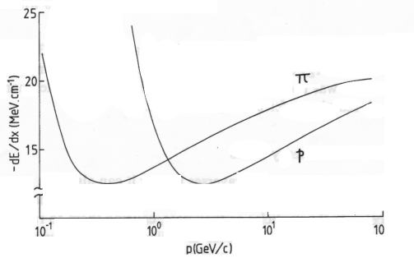
図2.1.1：荷電したπとpの物質中での電離損失
（質量が異なるために最小電離エネルギーにおける運動量がπとpとでは異なっている）
異なる粒子は最小エネルギー損失となる運動量が違うため、入射粒子の識別が可能である。しかし、非常に高い運動量領域になると、粒子間の質量差が無視できるためにエネルギー損失に差が見られなくなってしまう。図2.2はその例である。

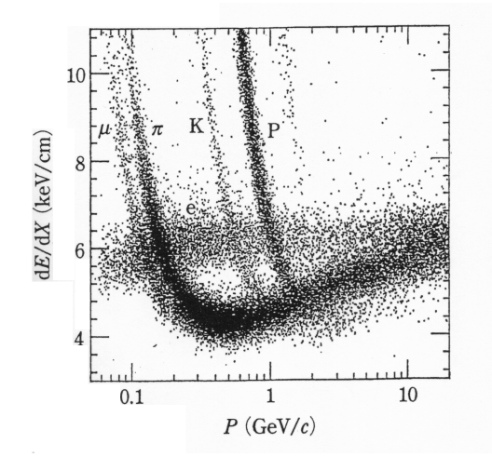
図2.1.2：各種荷電粒子の物質中におけるエネルギー損失の例
（運動量の大きい範囲になると、既にどの粒子からの寄与か見分けられなくなっている）
2.1.2 制動放射によるエネルギー損失
荷電粒子が物質中を通過する際には、光の放出を伴う衝突によってエネルギーが失われることもある。原子核のクーロン場は通過する荷電粒子を加速または減速させ、その際に荷電粒子が光子を放出するためである。特に電子は質量が小さいため原子核近傍を通ると、原子核のクーロン場によって大きな加速度を受ける。このようにして荷電粒子が光子を放出することによってエネルギーを失う過程を制動放射と呼ぶ。
従って、電子が物質中を通過する際の全エネルギー損失は次の式で与えられる。

$$\frac{\text{dE}}{\text{dX}}={\left(\frac{\text{dE}}{\text{dX}}\right)}_{\text{coll}}+{\left(\frac{\text{dE}}{\text{dX}}\right)}_{\text{rad}}$$

${\left(\frac{\text{dE}}{\text{dX}}\right)}_{\text{coll}}$：電離損失 | ${\left(\frac{\text{dE}}{\text{dX}}\right)}_{\text{rad}}$：制動放射によるエネルギー損失

また、電離損失と制動放射によるエネルギー損失の比は次のように与えられる。

$$\frac{({\text{dE}}/{\text{dX}})_{\text{rad}}}{({\text{dE}}/{\text{dX}})_{\text{coll}}}≃\frac{\text{EZ}}{\text{700}}$$

Z：物質の原子番号
よって、高エネルギーでは電離損失よりも制動放射によるエネルギー損失の方が支配的になる。図2.3はそれをグラフ化したものである。
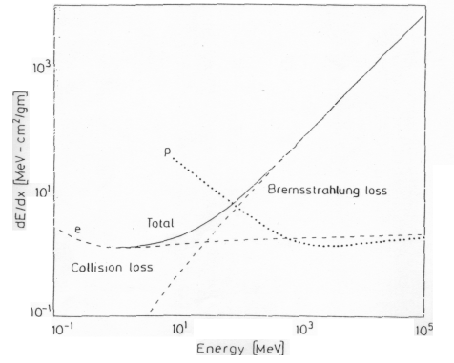

図2.1.3：
電子のエネルギーと
エネルギー損失の関係
尚、粒子の加速度はその質量に逆比例するため、重粒子の場合には原子阻止数のeV単位に達するのエネルギー範囲にならなければ、制動放射は重要になってはこない。
光子と物質との相互作用
光子と物質との相互作用は、光電効果（photoelectic effect）、コンプトン効果（Comptpn scattering）、電子対生成（pair creation）の主に3種類である。これらは入射する光子のエネルギー、物質の種類によってその起こりうる確率が変わってくる。
この章ではこれら3種類の相互作用と、その発生確率について述べる。

2.2.1 光電効果
光電効果は低いエネルギーの光子と、原子に束縛されている電子の間に起こる相互作用である。この相互作用の結果、入射した光子は全エネルギーhνを原子の束縛電子の一つ（主に最内殻の電子）に与えて消滅し、その電子は放出されて自由電子となる。この自由電子は光電子（photo electron）と呼ばれている。
原子核
γ

hν
電子軌道
放出された電子の運動エネルギーは、次の式で与えられる。

T＝hν－BE
ν：入射粒子の振動数
BE：電子の束縛エネルギー

図2.2.1：光電効果の様子
    - コンプトン散乱
コンプトン効果（Compton effect）とは、光子と自由電子の衝突である。通常では物質中の全ての電子は束縛されているが、光子のエネルギーがkeV以上の場合には最外殻電子の束縛エネルギーがeV程度であるのに比べて大きいので、電子は自由であると考えてもよい。
自由電子は光子を吸収できず、衝突すると光子はエネルギーの一部を電子に与えて散乱される。これがコンプトン散乱である。光子のエネルギーがhνで表されるため、光子の散乱後の波長は入射光子に比べて長くなる。
衝突前の電子が静止していたとすると、エネルギー保存則、運動量保存則から散乱光子のエネルギーは、

$E_{γ^{'}}$＝$\frac{E_{γ}}{1+(1−\text{cos}θ){E_{γ}}/{{\text{mc}}^{2}}}$
θ
散乱光子
エネルギー：
＝hν
電子
エネルギー：E
入射光子
エネルギー：
＝h
θ：散乱角
である。

図2.2.2：コンプトン散乱の様子
    - 電子対生成
電子対生成は、光子が原子核近傍を通過するときの相互作用の結果、電子と陽電子の対に転換する過程である。この相互作用では原子核自体はまったく変化を受けないが、エネルギー保存則、運動量保存則を満たすよう、僅かに反跳を吸収する存在として、この過程には原子核の存在が必要となる、実際、自由空間でγ線が電子対生成を起こすことはない。
また、この過程が起こるためには、入射粒子のエネルギーが電子・陽電子対の静止エネルギーよりも大きい必要がある。よって、
h$ν_{0}$2m$c^{2}$=1.02MeV
入射光子
エネルギー：
原子核
が必要条件となる。
電子対生成が起こる確率は電子対生成係数（pair production coefficient）と呼ばれており、入射粒子のエネルギーと物質の原子番号によっている。

図2.2.3：電子対生成の様子

    - 相互作用の発生確率
先に述べたように、光子が物質中を移動する場合、主に前述の3つの相互作用のどれかが起こる。相互作用の全確率は全線減弱係数（total linear attenuation coefficient）と呼ばれており、3種の確率の和に等しい。
μ＝τ＋σ＋$κ$
μ：単位距離当たりの相互作用の確率 | τ：光電効果の確率
σ：コンプトン効果の確率 | $κ$：電子対生成の確率
図2.7は光子エネルギー（$E_{γ}$）と物質の原子番号（Z）の関数として3つの相互作用の相対的な強度を示している。
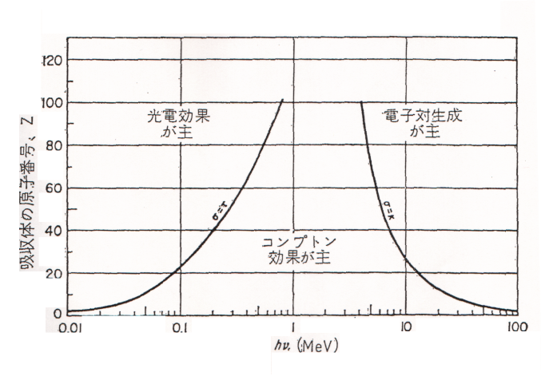
図2.2.4：ガンマ線のエネルギーに対する主要3効果の相対的強度
第3章
比例計数管とガス増幅率

本実験では粒子検出器として比例計数管を製作し、これを用いてガス増幅率の測定を行った。この章では、まず放射線検出器の印加電圧とガス増幅の関係について述べる。そして次に、比例計数管に焦点を絞り、その基本構成、粒子検出過程、印加電圧とガス増幅率の関係について説明する。
3.1 放射線検出器
    - ガス入り検出器
検出器の原理は検出器に粒子が入射するとそれによって信号を発生させ、それを取り出すということである。その中でも、粒子と相互作用を起こして信号を発生させるための媒体に気体を用いた粒子検出器を、ガス入り検出器という。
ガス入り検出器はその動作電圧領域によって特性が変わるため、それに応じて電離箱（ionization chamber）、比例計数管（proportional counter）、ガイガーミュラー計数管（Geiger‐M$\overset{¨}{u}$leer (GM) counter）と、その名前が変わる。
各々の特徴としては、電離箱、比例計数管はいずれも検出した粒子の種類の識別が可能である。電離箱は検出過程で電荷増倍が起こらず、出力信号としては、検出器内部で起こったエネルギー損失によって生じた電荷がそのまま取り出される。だが、電荷増倍が起こらないから電離箱からの信号は小さい。
対して、比例計数管は検出過程で電荷増倍が起こるが、出力信号は入射粒子が検出器中で失ったエネルギーに比例しており、比例性を保ったまま測定可能領域まで信号増幅を行うことができる。本実験ではこの比例計数管を製作、使用している。
GM計数管は出力信号が大きいため前置増幅器を必要としない。しかし、GM計数管は出力信号が粒子の種類とエネルギーに関係しないため、粒子の識別が不可能である。
これらについては次の節でも簡単に述べる。
3.1.2
図3.1は集められるイオン数と印加電圧の関係で、印加電圧による各種動作モードを示している。（ただし、この図は文献からの抜粋で、本研究で製作したものと印加電圧の値は異なっている。）
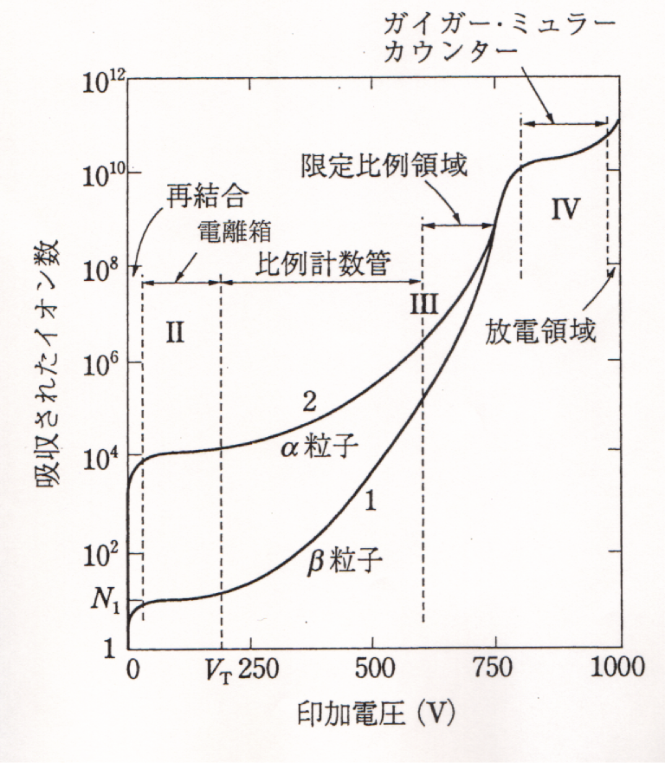
図3.1 印加電圧の違いによる各種検出モードと集められるイオン数

図のⅠ～Ⅴの各領域について説明する。
Ⅰ.再結合領域（Recombination before collection）
印加電圧が低いため、入射粒子によって電離された電子・陽イオンは弱電場の下、低速で電極に向かって移動はするものの、再結合してしまう確率が高い。電圧が高くなるにつれ電場は強くなり、それに伴ってキャリアの移動速度も増すため、再結合率は段々減少する。

Ⅱ.電離箱領域（Ionization Chamber）
再結合率が０になり、入射粒子による電離(一次電離)により生じた電子が陽極ワイヤーに向かってドリフトしている。二次電離がまだ生じないため増幅はなく、取り出される電気信号は小さい。
一方、一次電離によって生じた陽イオンも最終的には集められるが、質量が電子に比べてずっと大きいため移動が遅く、信号への寄与は小さい。

Ⅲ.比例計数管領域（Proportional Counter）
電場が強くなり、一次電離で作られた電子は衝突時に得た十分なエネルギーによって更にガス分子の電離を引き起こし、これを繰り返す。これを電子雪崩（avalanche）という。この出力信号は一次電離量に比例している。

限定比例領域（Region of limited proportionality）
電圧が高くなりすぎると、増幅によって作られた電子・陽イオン対の作る空間電荷によって元の電場が歪むため、比例関係が失われ始める。

Ⅳ.GM領域（Geiger‐M$\overset{¨}{u}$leer Counter）
電場が非常に強くなり、電子雪崩は検出器中に広がる。出力信号は飽和して入力信号とは関係なく一定振幅の信号を出す。ガス増幅率は大きく大きな電子パルスを出すが、一次電離のパルスの大きさとの比例性が全く失われてしまう。

Ⅴ.放電領域（Discharged region）
唯1個の電離がガス中に連続放電を引き起こし、もはや検出器とは言えない状態になる。終には故障する恐れすらあるので注意が必要である。
  - 比例計数管
先に述べたガス入り検出器の中で、我々が今回製作し、ガス増幅率の測定を行ったのは比例計数管である。比例計数管の原理として、その基本構成と粒子検出過程、そして比例計数管領域の印加電圧と増幅率の関係について説明する。

    - 比例計数管の基本構成と粒子検出過程
比例計数管の基本構成は、陰極となる筒状の導体とその中心に張られた陽極となるワイヤーである。管内には電離を起こさせるための希ガスを主体とし、消滅ガス(quenching gas)と呼ばれる有機ガスを少量加えた混合ガスを注入する。
計数管の壁となる導体を設置し、正の電圧を中心のワイヤーに印加すると、計数管内には半径方向へ$\frac{1}{r}$に比例した電場が形成される。特にワイヤー付近にはきわめて強い電場が生じる。ガス中を通過した荷電粒子はガス分子を電離し、これによって生じた電子は電場によってワイヤーに向かってドリフトする。陽極ワイヤー付近まで来ると、電子はその強い電場によって加速され、電子雪崩を引き起こすようになる。電子の数は10${}^{3}$～10${}^{6}$倍にまで増幅され、同時に陽イオンも同数だけ生成する。この陽イオンのドリフトによる電位の変化は十分大きく、信号として取り出すことが可能になる。最終的にワイヤーに得られる電荷は、一次電離で生じた電子・陽イオン対の数に比例している。よって出力のパルス波高は検出器内でのエネルギー損失に比例することとなり、比例計数管では粒子の識別とエネルギー損失の測定が可能になっている。
信号出力
入射粒子
－
－
－
－
電子雪崩
－
－
－
－
＋
＋
＋
＋
＋
＋
＋
＋
電子の動き
陽イオンの
動き
図3.2 気体検出器の基本構造
    - 印加電圧と増幅率の関係
比例領域におけるガス増幅率Mは次のような式で表される。

M＝exp$\left[2\sqrt{\frac{\text{KNCVa}}{2{\text{πε}}_{0}}}\left(\sqrt{\frac{V}{V_{T}}}−1\right)\right]$ （F.Sauliの式）

ここで、

C：比例計数管の電気容量
K：比例定数
N：ガス中の分子の個数
a：陽極ワイヤーの半径
$V_{T}$：陽極ワイヤー上の電場が電子雪崩を起こし得る強さになるときの印加電圧
Ｖ：印加電圧

である。

この式から、
･ガス増幅率は、線源の種類、一次電離の量にはよらず印加電圧のみに依存する。
･ガス増幅率は印加電圧に対して指数関数的に増加する。
ということがわかる。
また、$\text{CV}$は陽極ワイヤーが帯びる電荷の線密度、Kはガスの種類によって決まる量であることから、陽極ワイヤーの半径aが同じであれば計数管の形状が違っていても、陽極ワイヤーの電荷密度が同じになるように電荷Vを選べばガス増幅率Mは同じになる。ちなみに、今回製作した計数管は直方体型である。
第4章
使用線源とそれに対する検出器の動作原理
4.1使用線源の選択
ガス増幅率Mは、チェンバーの信号として得た電子数をN、入射粒子のエネルギー損失によって電離された電子数をN${}_{0}$とすると、
M＝$\frac{Ν}{Ν_{0}}$
で表される。よって、エネルギー損失N${}_{0}$が既知である線源を用いて測定を行い、Nを得ればよい。
本実験では線源としてF${}_{e}$を用いた。これをチェンバー側面にある線源用の直径1.5mmの円窓の上に置き、チェンバー内に5.9keVの光子を入射させた。

4.2 F${}_{e}$について
F${}_{e}$の原子核は他の同位体と比べて中性子が少ない。これを安定にするために原子核は軌道電子を捕獲する電子捕獲（electron capture）を行う。電子捕獲とは、原子核が内殻からの電子を捕らえて、陽子を中性子に変えることをいう。捕獲される電子は最内殻のK殻のものである。電子が捕獲されるとF${}_{e}$の原子核はM${}_{n}$の原子核に変化し、またK殻に電子の空席があるために励起状態になっている。これは、外側の軌道電子が特性X線を放出しながら空の殻に落ちて基底状態に落ち着く。このときのX線のエネルギーが5.9keVである。
F
電子捕獲
M
(励起状態)
M
(基底状態)
特性X線の放出
5.9keV
図：4.2.1
F
の崩壊様式
の
4.3 光子とArの相互作用
F${}_{e}$から発せらた5.9keVの光子はチェンバー内のArガスと相互作用を起こす。このときの相互作用は2.2で述べたように、光電効果である。先に述べたように光電効果では主にK殻の電子が飛び出す。その際に、電子が持っているエネルギーは、
E${}_{e}$＝E${}_{γ}$－E${}_{ｂ}$
E${}_{e}$：電子のエネルギー | E${}_{γ}$：光子のエネルギー
E${}_{ｂ}$：K殻での束縛エネルギー
であり、これよりE${}_{e}$は3.2(＝5.9－2.7)keVである。
K殻
L殻
M殻
e-
Ar
5.9keV
特性X線
3.2keVの
エネルギー
図4.2.2：光電効果

また、K殻の電子を奪われたAr${}^{+}$原子は励起状態にある。これもまた基底状態に戻ろうとするが、その過程には、オージェ効果とK－X線放出の二つがある。

光電効果
の励起状態

Ar
オージェ効果
(15％)
K－X線の放出
(85%)

図：4.2.3
光子とArの相互作用の流れ

    - K－X線放出
Ar原子は励起状態にあるので、このK殻の空席を最外殻の電子が落ちて基底状態に戻ろうとする。このとき、電子のポテンシャルエネルギーの差額を光子としてK－X線を放出する。よってK－X線のエネルギーはK殻の束縛エネルギー2.7keVに相当する。
K殻
L殻
M殻
e-
Ar
K－X線
2.7keV
図4.2.4：K－X線の放出

K－X線はその周りにあるAr${}^{+}$には吸収されず、チェンバーの外側に逃げ出す（よって、今回これによって測定されたデータのピークをEscape Peakと呼ぶ。）。K－X線がAr${}^{+}$に吸収されないのは、Ar${}^{+}$の静止系で見たときにAr${}^{+}$がK－X線を放出した時の反跳のために、その分だけK－X線のエネルギーは小さくなり、Ar${}^{+}$のエネルギー準位差にわずかに足りなくなるからである。
以上のことから、この過程を経たものは3.2(=5.9－2.7)keVのエネルギー損失に対応する。
    - オージェ効果
オージェ効果の場合も、Arの励起状態を基底状態に戻すためにK殻の空席を最外殻の電子が落ちてくるというのは同じである。ただし、この場合はその際のエネルギーの差額は外側の軌道電子に与えられ、その電子は原子から飛び出す。K殻の束縛エネルギーをE${}_{b}$、M殻の束縛エネルギーをE${}_{b}$´とすると、この電子が持っているエネルギーはE${}_{b}$≫E${}_{b}$´よりE${}_{b}$－E${}_{b}$´ E${}_{b}$=2.7keVとなる。
よってこの過程を経たものは、最初に電離された電子のエネルギーとオージェ効果で飛び出た電子のエネルギーの和、5.9(=(5.9－2.7)＋2.7)keVのエネルギー損失となる。今回、これによって測定されたデータのピークをMain Peakと呼ぶ。
K殻
L殻
M殻
e-
Ar
e-
2.7keVを与える
2.7keVを
持って飛び出す
図4.2.5：オージェ効果
第5章

比例計数管とPre-Ampの製作

今回製作した比例計数管の設計図を付録Aに掲載する。本体は、板厚2mmの市販のアルミニウム角パイプを加工し、角断面3cm×3cm、側面に線源用の直径1.5mmの窓を30mm間隔に空けてある。この窓の上には、ガスが漏れないようにマイラーテープを貼った。本体中央に張ったアノードワイヤーには直径30μmの金メッキテングステンワイヤーを使用した。また、比例計数管に流すガスは一般的に使われるものの一つである、Ar90%、${\text{CH}}_{4}$10%の混合ガス(P10ガス)を使用した。
また、本体側面を密封するエンドプラグには厚さ22mmのアルミニウム板を切削加工しており、その中心にアノードワイヤーを固定するためのサポートピン、及びフィードスルーを通してあり、さらにガスを配管するための貫通穴を持たせた。

5.1 比例計数管（Proportional Chamber）の製作
5.1.1 比例計数管本体
本実験で製作した比例計数管は、その内部に1本だけワイヤーを通した、最も基本的な構造のものである。
本体の構造は以下のようになっている。
3cm
3cm
21cm
ワイヤー
図4.1 比例計数管の構造
＜本体＞角断面積 3cm×3cm
長さ 21cm
＜ワイヤー＞アノードワイヤー：φ＝30μm(金メッキテングステン)
＜ガス＞アルゴン: メタン=9 : 1(体積比)の混合ガスを常圧で使用
5.1.2 ワイヤー張り
ワイヤー張りは下図4.2のように、フィードスルーに通したワイヤーの一端に約70gのおもりをつけて一定の張力をかけておき、クリンパーでフィードスルーのピン部を噛み潰すことによってワイヤーと本体を固定した。おもりの重さは、ワイヤーの破断限界(約120gw)よりは十分低く、かつ臨界張力(電圧をかけたときにワイヤーが振動して切れる張力)より十分強い重さに設定した。
70g
エンドプラグ
ワイヤー
フィードスルー
アルミニウム
図4.2 ワイヤー張りの様子
おもり
5.1.3 ガス配管
1/4インチ同径継ぎ手
ガスボンベ
比例計数管
1/4インチチューブ
接着剤で固定
図5.3 配管図
比例計数管のガス用の入り口・出口ともに、上図のように配管を行い、ガスが漏れないように比例計数管本体とエンドプラグの接続部分、ビスの表面にエポキシ樹脂系の接着剤を塗って固定した。また、ガスを通す時に比例計数管内部の空気が完全に入れ替わるように、比例計数管の容積の約3倍のガスを$\text{100}{\text{cm}}^{3}\text{/min}$でしばらくの間流した後、実験の全期間を通して$\text{10}{\text{cm}}^{3}\text{/min}$でガスを比例計数管に流し続けた。
5.1.4 高電圧の印加
高電圧印加(HV)と読み出し部分の等価回路図を下記に示す。

比例計数管は、エンドプラグに接続されているアタッチメントからGND線をとることによって、ワイヤーを除く比例計数管全体がアースされている。
ＨＶ
Pre‐Amp
アノードワイヤー
1MΩ
1MΩ
0.01μF
0.01μF
比例計数管本体
1MΩ
図4.4 等価回路図
上図の配線部分はアタッチメントの内部で行われている。
5.2 Pre‐Ampの製作
5.2.1 Pre‐Ampの役割
比例計数管からの直接のシグナルは、非常に小さく立ち下がりが遅いので、出力シグナルをq‐V変換(入力電荷に比例した電圧に変換)し、後段の読み出しエレクトロニクスによる信号処理が可能な大きさまで、出力シグナルを増幅する必要がある。
今回製作したPre‐Ampで使用したICは、クリアパルス社製のハイブリッドIC(CS515‐1型)で、電荷積分型アンプを実装している。外来ノイズ(60Hzの交流電源)を軽減するために、Pre Amp回路をシールド用アルミ箱で覆い、これをアースした。
GND
GND
GND
1kΩ
1pF
IN
GND
Cf=1pF
Rf=1000MΩ
-12V
1μF
1μF
GND
+12V
1μF
OUT
図4.4 Pre-Amp回路図ず
ハイブリッドIC
電荷積分型Pre-Amp

1μF
5.2.2 Pre‐Ampの動作原理
今回製作したのは電荷積分型アンプ(Charge Amp)である。以下にその原理と回路の基本図を示す。
－Q
＋Q
－Q
＋Q
－Q
IN
オペアンプ
Vout
図 プリアンプの回路
比例計数管のアノードワイヤーからの信号は負の電荷を持っている。上図において、－Q(Q>0)の電荷が比例計数管から送られてきたとする。オペアンプのオープンループゲインが十分に大きければ、入力端子の電位はGNDと同じで、GNDとの間の抵抗は非常に大きいバーチャルショート状態が実現しているので、入力結合コンデンサーのオペアンプ側の極板には+Q、フィードバックコンデンサー$C_{F}$の両極板にはそれぞれ、－Q、+Qの電荷がたまる。
この時、出力Voutは、
Vout=+Q/$C_{F}$
=+Q(pc)/1.0(pF)
=+Q(V) [Q=CVより]
となる。また、このPre‐Ampで増幅された信号パルスの立下り時定数は、$C_{F}$に蓄えられた電荷が放電するまでの時間で決まるので、
τ=$R_{F}C_{F}$
=1000(MΩ)×1(pF)
=1.0(msec)
また、Pre‐Ampの出力パルスは、極性が反転する。
第6章
測定のためのセットアップと
使用した装置の概要

ガス増幅率Mを決定するためには、アノードワイヤーに集められた総電子数Nを測定する必要がある。比例計数管の出力はアノードワイヤーの電位変化を見ていることになり、この総電子数Ｎに比例する。電荷量で考えるとΔq=N×e(電気素量)となる。このΔqをPre‐Ampで増幅させた信号をADCで数値化し、PC－Linuxで読み取る。終段階のPC－Linuxでは、比例計数管内のエネルギー損失に比例したADCcountが得られる。
この章では、セットアップしていった順番に、それぞれの装置の説明と、それを繋ぐごとでどういう変化がもたらされるかを示す。
6.1 測定のためのセットアップ
今回の測定に使用した全体のブロックダイアグラムを下図に示す。
Clock Generator
Gate Generator
Attenuator
Chamber
Pre-Amp
Attenuator
Shaper-Amp(ORTEC570)
Divider
Delay
Linear Fan-in Fan-out
極性反転(Lecroy428F)
Discriminator
Gate
Generator
Gate
Generator
ADC(豊伸電子CO11)
PC-Linux
Signal
Test Pulse
約300nsec
Analog IN
Gate IN
VETO=10msec
Digital OUT PUT
Threshold=-100mV
図6.1 測定用セットアップ
6.1.1 Test Pulseを出させるための装置

・Clock Generator
Step Pulseを入力するための装置。100Hz(変更可能)、－0.8V(NIM規格に従う)のPulseを出し、Pulseの持続時間は100nsecと短い。

・Gate Generator
Clock Generatorから発せられたPulseの持続時間(WIDTH)を長くするための装置。今回は一つ一つのPulseが5msecの幅を持つように調節した。

・Attenuator
入力電圧の大きさを調節するための装置。電圧の変化は、下式、
$\text{dB}=−\text{20}×\text{log}\left|\frac{\text{Vout}}{\text{Vin}}\right|$
に従い、3dBで1/$\sqrt{2}$倍される。

Test Pulseを用いる目的は、規則正しく送られてくる信号に対して、その後段に設置された読み出しのエレクトロニクスが正常に機能するかどうかを確かめることである。Test Pulseを用いることによって、今回製作したPre‐Ampの増幅率を、較正することができる。
    - 読み出しのエレクトロニクス

・Pre‐Amp
第4章で述べたように、Pre‐Ampの役割はChamberからの微弱な信号を、読み出し可能なレベルまで増幅することである。
Pre‐Ampのテスト入力端子には1pFのコンデンサーが接続されているので、波高Vt(V)の方形波を入力すると、Vt(pC)の電荷がPre‐Ampに入力される。
ここでは、入力信号の大きさに対する出力信号の大きさを測り、その線形性を調べることによってPre‐Ampの増幅度を得る。
下図にその結果を示す。
増幅度Gp=0.5715(mV/fC)

・Shaper‐Amp(ORTEC570)
Pre‐Ampの出力は、立ち上がり時間は短く(100nsec)、立ち下がり時間が長い(250μsec)ために、入射粒子の強度によっては、パイルアップを起こす可能性がある。そこで、Pulseを整形し、適切な立ち上がり・立ち下がり時間とするために、Shaper‐Amp(ORTEC570)をPre‐Ampの後段に接続する。
Shaper‐Amp(ORTEC570)は線形増幅部と波形整形部からなり、前者の増幅率を10倍に固定し、ポールゼロキャンセルを調節した後、後者の時定数を0.5μsecとした。
増幅度G(p+s)=11.024(mV/fC)

・Divider
信号をGate用とAnalog用に分割するための装置。分割後の信号の大きさは、元の信号の半分になる。

・Delay
信号を遅らせる装置。PulseがGate幅内に入るように、タイミングを合わせるために用いる。今回Analog信号を遅らせるために60メートルのケーブルを使用し、約300nsecのDelayとした。ケーブルを用いてDelayを行う場合は、ケーブル1メートルにつき約5nsec信号が遅れる。

・Linear Fan‐IN Fan‐OUT(Lecroy428F)
入力されたPulseと同じ波形のPulseを出力する装置。Pulseの極性を反転させることもできる。Pre‐Ampから送られてくるPositiveな信号の極性を反転させて、後段の装置が反応するNegativeな信号に変換するために使用した。

- Discriminator
入力信号が、予め設定したthreshold(閾値)以上の大きさだった時に、或る一定の方形波(NIM Pulse)を出す。今回使用したDiscriminatorのPulse幅は46.8nsecで、thresholdは－100mVに設定した。

・Gate Generator
入力したデジタル信号(NIM Pulse)を必要な幅のGate Pulseにして出力する。
また、ここではもう一つのGate Generatorを使ってADC(or Gate Generator)に不感時間を与える(VETOの入力)。
一つのイベントが起こってから、数値化したデータを読み出し、クリアするのにかかる時間は最長10msecである。その間に次の信号が来てしまった場合、後段のADCはその信号まで読み込もうとして混乱し、正しくデータ処理ができない可能性がある。VETOを10msec入力することで、連続して起こったイベントは一番最初のものだけが読み出されるようになる。
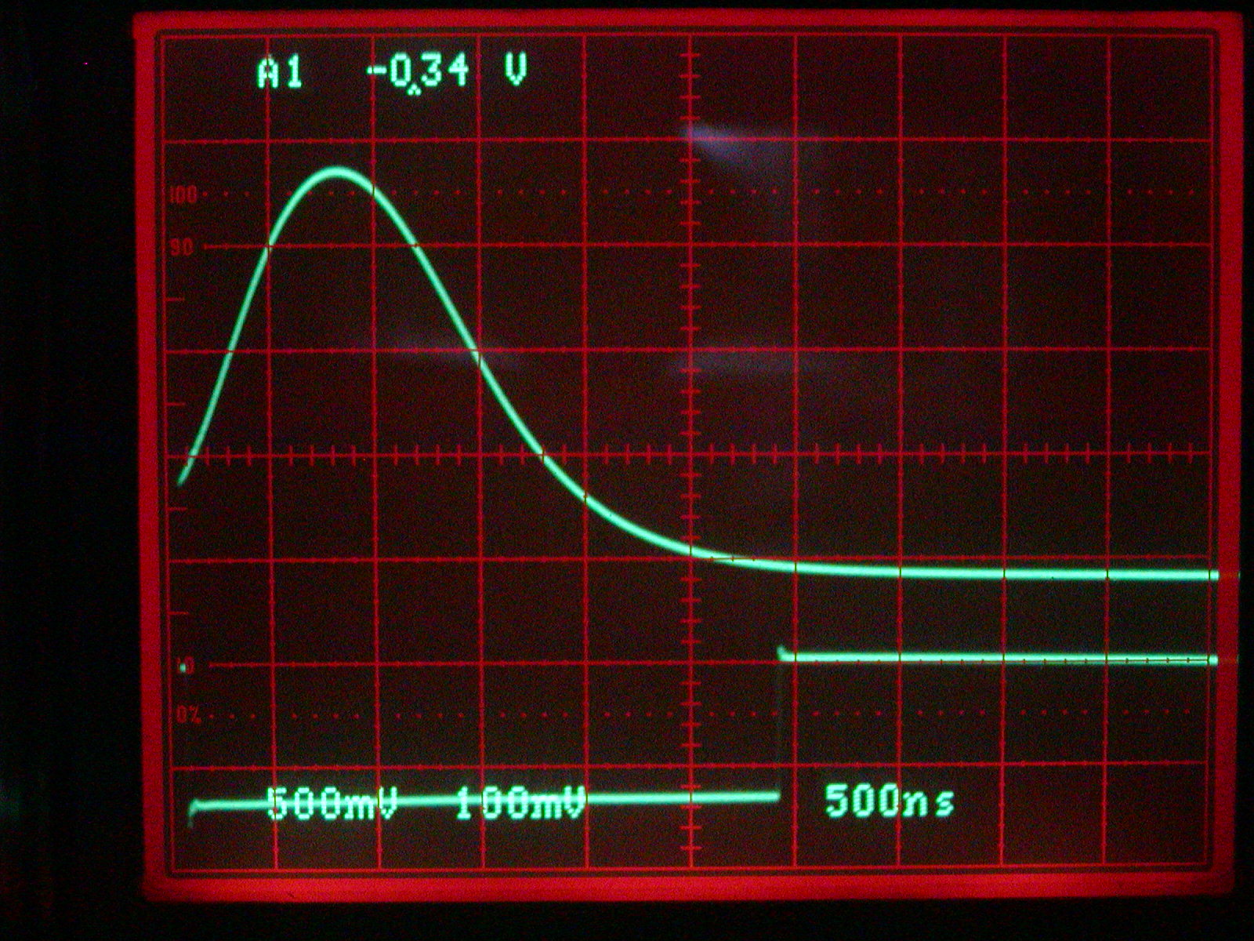
Test Pulseを用いたAnalog信号とGate Pulse(ADCの前段)

・ADC(Analog to Digital Converter)
ある幅を持つGate入力に対して、そのGateが開いている間に入力されたAnalog INのPulseの高さをデジタル量に変換する。ADCにはCharge Sensitive型とPeak Sensitive型の二種類があり、本実験では後者(豊伸電子製、CO11)を使用した。

- PC‐Linux(データ収集システム制御用計算機)
ADCでデジタル化されたデータをCAMAC、CCPバスを通して読み込み、ファイルに保存する。
OSにはRed Hat5.2 Linux(2.0カーネル)を使用し、CAMAC、CCPバスのドライバーソフトウェアには、K2Kグループが開発したデバイスドライバーを使用している。
データ収集用のプログラムには、1999年度卒業論文(小野・丹後)が製作したものを宮林先生が整理し、それを橋本が時間を指定して測定する方式に変更したものを使用した。データ収集はこのプログラムを使って、ドライバーソフトウェアが用意している関数を呼び出してCAMACにアクセスし、ADCでデジタル変換されたデータを読み込んで、ディスク上のファイルに保存した。
第7章
ガス増幅率の測定

本実験では、まずテストパルスを用いてADCの振る舞いを調べた。第6章で述べたように、ADCは、入力信号の大きさに比例したデジタル量を与える。Test Pulseは周期的に同じ高さのPulseを出すことができるので、この特性を使って入力信号の大きさと出力される数値の大きさの線形性を調べる。
その後、実際のシグナルを測定した。
7.1 Test Pulseを用いた測定

図6.1でTest Pulseを出す装置の後段にPre‐Ampを繋ぎ、Attenuatorで入力電圧を操作する。Analog信号として現れるPulseの波高はオシロスコープで測り、ADCからのデータはPCで読み取って、得られたヒストグラムを正規分布でFitして、分布の中心を求めた。
それによって得られた線形性は、以下のようである。
Attenuator  (dB) | 30 | 27 | 24 | 21 | 18 | 15 | 12 | 9 | 6 | 3
Analog  (mV) | 53 | 91 | 139 | 184 | 276 | 375 | 545 | 710 | 1060 | 1660
Digital  (count) | 242.5 | 307.4 | 400.9 | 532.1 | 719.7 | 984.1 | 1361 | 1898 | 2680 | 3845

y[ADC count]=2.31x[mV]+120.59
において、xは信号の波高、yはADCから得られた数値であり、この式を使って、ADCが記録したデータから、信号の波高を逆算することができる。
7.2 Main PeakとEscape Peakの観測

一例として、$\text{Fe}$を線源に用いてChamberに1700Vを印加した時のADC分布を下図に示す。ADC countはPedestalを引き算する前の値となっている。
横軸：ADC count数
縦軸：Number of Events
$\text{Fe}$からは二つのピークが現れる。小さい方のピークはEscape Peakと呼ばれ、K‐X線放出による3.2keVのエネルギー損失に対応している。大きい方はMain Peakと呼ばれ、オージェ効果による5.9keVのエネルギー損失に対応している。上の図ではピークが三つ見えるが一番小さいピークはBack Groundによるものと見られる。
7.2.1 比例計数管内のほこりの除去

測定を始めるにあたり、まず比例計数管内のほこりの除去作業を行った。これは、手作業では除去することが不可能な微小なほこりに、高電圧をかけて放電させ、焼きはらうことで、ノイズの軽減と、より良いデータの収集ができるようになる。
7.2.2 測定

今回の実験では、印加電圧を1650Vから1900Vまで50Vずつ変化させ、まず線源をおいて測定(1)し、その後同じ測定時間でBack Groundを測定(2)し、(1)の分布から(2)の分布をBin毎に引き算した分布を表示させ、Escape PeakでFitしたもの(3)とMain PeakでFitしたもの(4)を使って、ガス増幅率を測定した。最初15分間ずつ測定した後、同じ条件で1時間ずつ測定した。次に示すのは、1時間の測定によって得られたヒストグラムである。
ⅰ)1650V(0dB)
- (2)
(3)ADC count=478.7
(4)ADC count=896.9
ⅱ)1700V(0dB)
- (2)
(3)ADC count=606.6
(4)ADC count=1124
ⅲ)1750V(3dB)
- (2)
(3)ADC count=949.36
(4)ADC count=1736.65
ⅳ)1800V(6dB)
- (2)
(3)ADC count=1706
(4)ADC count=2472
ⅴ)1850V(9dB)
- (2)
(3)ADC count=2590.27
(4)ADC count=3886.26
ⅵ)1900V(12dB)
- (2)
(3)ADC count=3663.2
(4)ADC count=5840
7.3 結果
7.3.1 Chamber内の粒子のエネルギー損失と
ガス増幅率

ヒストグラムから得られたピーク値から電子数Nを求める。
Test Pulseから得られた式、
y=2.31x+120.59
より、ADCから得られた数値をAttenuatorの寄与がない数値に戻して代入すると、そこから出力電圧Vout(mV)が得られる。
比例計数管からの入力信号(電荷量)をQとすると、
Q(fC)×G(p+s)=Vout(mV)
G(p+s)=11.024(Pre‐Amp+Shaper‐Ampの増幅率)
よって、ピーク値のADC countに対応する電子数Nは、次のように求められる。
$N=\frac{Q(\text{fC})×{\text{10}}^{−\text{15}}}{e(C)}×2$ ：e(電気素量)＝$1\text{.}\text{602}×{\text{10}}^{−\text{19}}$
ここで、最後の係数の2は、Dividerによって信号を二つに分けていることに起因する。
Ar原子を1個電離するのに、平均26eVのエネルギーが必要なことから、$N_{0}$を求めることができる。これを計算すると、
Escape Peak：3.2keV÷26eV=123(個)
Main Peak：5.9keV÷26eV=227(個)
となり、これらを用いてガス増幅率：$M=N/{N_{0}}$を求めることができる。
N：最終的に電離された電子数
$N_{0}$：入射粒子とエネルギー損失によって電離された電子数(一次生成電子対)
計算結果

7.3.1での理論式を用いて計算した結果を以下に示す。これは1時間の測定によって得られた値を元にしており、15分の測定によって得られた値もほぼ同じものとなったので、ここでは省略する。
 | Escape Peak |  | Main Peak
電圧(V) | N | M | N | M
1650 | 175562.9 | 1427.341 | 380584.8 | 1676.585
1700 | 238265.7 | 1937.119 | 491920.3 | 2167.05
1750 | 406304 | 3303.285 | 792273.1 | 3490.19
1800 | 777244.9 | 6319.064 | 1130714 | 4981.119
1850 | 1210759 | 9843.567 | 1846114 | 8132.659
1900 | 1736759 | 14119.99 | 2803932 | 12352.12
Main PeakとEscape Peakでの電子数と増幅率の比較
- まとめ

本実験では、角断面積が3cm×3cmの比例計数管を製作し、これが安定して動作することを確認し、$\text{Fe}$線源から出る光子を用いて、比例計数管内での入射荷電粒子の電離損失を測定した。
それによって得られたガス増幅率は1700V～1800Vの範囲でF.Sauliの関係式を満たすものと考えられ、${\text{10}}^{4}$のオーダーで増幅されることが分かった。測定結果を昨年度と比較すると約30%の差を生じるが、この原因としては角断面積の違いや、測定時期の違いによる、温度差・気圧差など複数が考えられ、一概にどちらの結果を信じるべきか、というのは今のところは言えない。
また、今後の課題として、違う線源を使うことによってガス増幅率に変化がないかどうかを調べたり、気温や気圧を変化させて測定したりすることも大切なのではないかと思う。
さらに、同時期に同条件で、角断面積の違う比例計数管を用いて測定するのもおもしろいのではないかと思う。これによって、年度を跨いで比較していたものを、年度内で比較できるので、よい結果、考察が得られると信じている。
参考文献

- 物理学大辞典
- 2001年度版 理科年表
- プライス 放射線計測
- 放射線計測の理論と実習

- 1999年度 卒業論文
Ar・CH4混合ガスを用いた比例計数管(3cm×3cm角断面)の製作及びその基本特性に関する研究 (内田 佐知子 下山 みほ)
- 2000年度 卒業論文
Ar・CH4混合ガスを用いた比例計数管(6cm×6cm角断面)の製作及びその基本特性に関する研究 (岡田 葉子 西田 真弓)
- 2001年度 卒業論文
Ar・CH4混合ガスを用いた比例計数管のガス増幅率に関する研究
(金川 直永 永井 麻里江)
謝辞

卒業研究を行うにあたり、ご協力いただいた皆さんに、この場を借りてお礼を申し上げたいと思います。

高エネルギー物理学研究室の先生方には、この1年間、ゼミや実験に関するご指導など、たくさんの場面で助けていただきました。
その他にもお世話になった先生方がたくさんおられます。
高エネルギー研究室の諸先輩方、4回生のみなさんにはちょっとした質問にも応じていただいたり、励ましていただいたりしました。

言葉では言い尽くせないほど、ありがとうと言いたい気持ちですが、皆さんの支えがあってこそ、今の自分があることを心に刻み、これからの自分の糧として、精一杯がんばることこそが恩返しになると信じて、この論文を終えたいと思います。
本当に、ありがとうございました。

2003年3月26日
橋本 知佳 元流 淳子

